|  |  |
| --- | --- |
| THÀNH ĐOÀN TP.HCM  **ĐOÀN TRƯỜNG ĐẠI HỌC**  **CÔNG NGHỆ THÔNG TIN** | *TP. Hồ Chí Minh, ngày tháng năm 2023* |



**PHIẾU ĐĂNG KÝ DỰ THI**

**GIẢI THƯỞNG SINH VIÊN NGHIÊN CỨU KHOA HỌC EURÉKA**

**LẦN THỨ 25 NĂM 2023**

____

**1. Tên công trình: GIẢI PHÁP CHIA SẺ HỒ SƠ DỮ LIỆU Y TẾ ĐIỆN TỬ SỬ DỤNG CÔNG NGHỆ TƯƠNG TÁC LIÊN CHUỖI KHỐI**

□ Đánh dấu chọn nếu công trình nghiên cứu từ những vấn đề gợi ý, đặt hàng của doanh nghiệp, cơ quan hoặc các tổ chức, cá nhân. (gửi kèm đơn, công văn hoặc hợp đồng đặt hàng).

**2. Lĩnh vực nghiên cứu (ghi theo thể lệ Giải thưởng):** Công nghệ thông tin

**Chuyên ngành đăng ký dự thi (ghi theo thể lệ Giải thưởng)**: Mạng máy tính và Truyền Thông

**3. Tóm tắt công trình, những vấn đề mới (*không quá 100 từ*) :**

Nghiên cứu này tập trung vào vấn đề chia sẻ hồ sơ dữ liệu y tế điện tử (EMR) giữa các cơ sở y tế khác nhau bằng công nghệ tương tác liên chuỗi khối. Đây là một vấn đề quan trọng trong bối cảnh hiện nay các bệnh viện đang ứng dụng chuỗi khối để lưu trữ EMR nhưng gặp khó khăn trong việc chia sẻ dữ liệu giữa các chuỗi khối không đồng nhất. Đóng góp chính của đề tài là đề xuất xây dựng hệ thống chuỗi khối ngoài gồm các nút Oracle để vận chuyển dữ liệu EMR giữa hai chuỗi khối khác nhau. Ngoài ra, áp dụng cơ chế kiểm soát truy cập dựa trên khóa có thời hạn để tăng cường bảo mật. Các tính năng chính của hệ thống bao gồm: sử dụng chuỗi khối ngoài với các nút Oracle làm trung gian vận chuyển dữ liệu; áp dụng cơ chế khóa có thời hạn để kiểm soát truy cập; tích hợp với các chuỗi khối Ethereum và Quorum. Kết quả đạt được là hệ thống cho phép chia sẻ dữ liệu EMR giữa các chuỗi khối một cách hiệu quả, nhanh chóng và an toàn. Thử nghiệm trên các nền tảng blockchain cho thấy khả năng trao đổi dữ liệu liên chuỗi thành công, tốc độ nhanh, chi phí thấp. Nhìn chung, nhóm tác giả đề xuất một giải pháp triển vọng cho vấn đề chia sẻ dữ liệu y tế giữa các chuỗi khối, góp phần tạo nền tảng cho hệ thống chăm sóc sức khỏe thông minh trong tương lai.

**4. Giảng viên hướng dẫn (GVHD):**

Thông tin Giảng viên hướng dẫn 1:

Họ tên GVHD 1: Trần Tuấn Dũng

Học hàm/học vị GVHD 1: ThS

Chức vụ GVHD 1: Giảng viên

Email GVHD 1: dungtrt@uit.edu.vn

Số điện thoại GVHD 1: 0983661803

Đơn vị công tác GVHD 1: Trường Đại học Công nghệ thông tin

Thông tin Giảng viên hướng dẫn 2 (nếu có):

Họ tên GVHD 2:

Học hàm/học vị GVHD 2:

Chức vụ GVHD 2:

Email GVHD 2:

Số điện thoại GVHD 2:

Đơn vị công tác GVHD 2:

**5. Tác giả, nhóm tác giả** (*không quá 5 người*):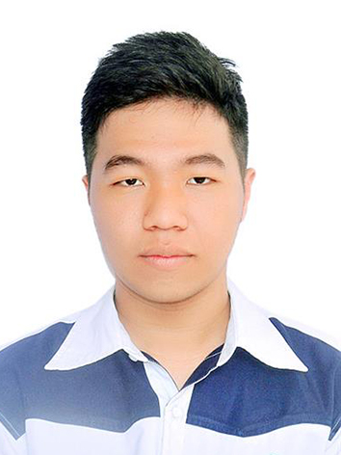

***⬥ Tác giả 1:***

- Họ tên: Võ Anh Kiệt

- Nam/Nữ: Nam

- Ngày/tháng/năm sinh: 27/12/2002

- Sinh viên năm: 4

- Số CMND/CCCD: 079202029779

- Ngày cấp CMND/CCCD: 21/12/2021

- Nơi cấp CMND/CCCD: Cục cảnh sát

- Điện thoại liên hệ: 0365642317

- Email: 20520605

- Ngành học: An toàn thông tin

- Khoa: Mạng máy tính và truyền thông

- Trường: Đại học Công Nghệ Thông Tin - ĐHQG HCM

- Địa chỉ trường: Khu phố 6, phường Linh Trung, Thành phố Thủ Đức, Thành phố Hồ Chí Minh

- Địa chỉ liên hệ thí sinh: 205/18A/14 Tân Hoà Đông, Phường 14, Quận 6,Thành phố Hồ Chí Minh

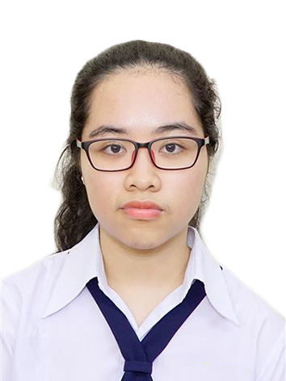

***⬥ Tác giả 2:***

- Họ tên: Nguyễn Bùi Kim Ngân

- Nam/Nữ: Nữ

- Ngày/tháng/năm sinh: 24/07/2002

- Sinh viên năm: 4

- Số CMND/CCCD: 079302005016

- Ngày cấp CMND/CCCD: 19/1/2022

- Nơi cấp CMND/CCCD: Cục cảnh sát

- Điện thoại liên hệ: 0964763638

- Email: 20520648@gm.uit.edu.vn

- Ngành học: An toàn thông tin

- Khoa: Mạng máy tính và truyền thông

- Trường: Đại học Công Nghệ Thông Tin - ĐHQG HCM

- Địa chỉ trường: Khu phố 6, phường Linh Trung, Thành phố Thủ Đức, Thành phố Hồ Chí Minh

- Địa chỉ liên hệ thí sinh: 149/12D, quốc lộ 1K, phường Linh Xuân, thành phố Thủ Đức, thành phố Hồ Chí Minh

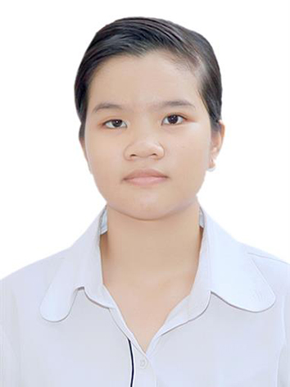

***⬥ Tác giả 3:***

- Họ tên: Nguyễn Bình Thục Trâm

- Nam/Nữ: Nữ

- Ngày/tháng/năm sinh: 01/09/2002

- Sinh viên năm: 4

- Số CMND/CCCD: 079302004860

- Ngày cấp CMND/CCCD: 14/07/2020

- Nơi cấp CMND/CCCD: Cục cảnh sát

- Điện thoại liên hệ: 0934010902

- Email: [20520815@gm.uit.edu.vn](mailto:20520815@gm.uit.edu.vn)

- Ngành học: An toàn thông tin

- Khoa: Mạng máy tính và truyền thông

- Trường: Đại học Công Nghệ Thông Tin (ĐHQG TPHCM)

- Địa chỉ trường: Khu phố 6, phường Linh Trung, Thành phố Thủ Đức, Thành phố Hồ Chí Minh

- Địa chỉ liên hệ thí sinh: 232/34B Tô Hiệu, Hiệp Tân, Tân Phú, Tp Hồ Chí Minh

***⬥ Tác giả 4:*** 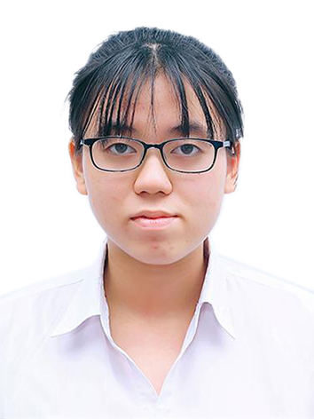

- Họ tên: Lê Trần Thùy Trang

- Nam/Nữ: Nữ

- Ngày/tháng/năm sinh: 21/03/2002

- Sinh viên năm: 4

- Số CMND/CCCD: 079302037617

- Ngày cấp CMND/CCCD: 22/06/2022

- Nơi cấp CMND/CCCD: Cục trưởng Cục Cảnh sát Quản lý hành chính về trật tự xã hội

- Điện thoại liên hệ: 0972458055

- Email: [20520323@gm.uit.edu.vn](mailto:20520815@gm.uit.edu.vn)

- Ngành học: An toàn thông tin

- Khoa: Mạng máy tính và truyền thông

- Trường: Đại học Công Nghệ Thông Tin (ĐHQG TPHCM)

- Địa chỉ trường: Khu phố 6, phường Linh Trung, Thành phố Thủ Đức, Thành phố Hồ Chí Minh

- Địa chỉ liên hệ thí sinh: 59/5B Đông Tác, Tân Đông Hiệp, Dĩ An, Bình Dương.

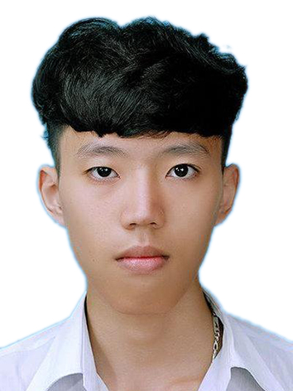

***⬥ Tác giả 5:***

- Họ tên: Trần Đức Minh

- Nam/Nữ: Nam

- Ngày/tháng/năm sinh: 06/08/2002

- Sinh viên năm: 4

- Số CMND/CCCD: 062202002947

- Ngày cấp CMND/CCCD: 27/12/2021

- Nơi cấp CMND/CCCD: Cục cảnh sát

- Điện thoại liên hệ: 0363853034

- Email: 20521617@gm.uit.edu.vn

- Ngành học: An toàn thông tin

- Khoa: Mạng máy tính và truyền thông

- Trường: Đại học Công Nghệ Thông Tin - ĐHQG HCM

- Địa chỉ trường: Khu phố 6, phường Linh Trung, Thành phố Thủ Đức, Thành phố Hồ Chí Minh

- Địa chỉ liên hệ thí sinh: TP HCM

**6. Cam kết của tác giả, nhóm tác giả:** Tôi xin cam đoan đề tài này là công trình nghiên cứu khoa học của tôi (*hoặc nhóm chúng tôi).* Các số liệu, kết quả nêu trong đề tài là trung thực và có nguồn gốc. Chúng tôi xin chịu trách nhiệm trước Ban Tổ chức Giải thưởng và pháp luật về các kết quả nghiên cứu của đề tài này.

**Xác nhận của đại diện nhà trường Tác giả** (*hoặc trưởng nhóm*)

**TM. Ban Tổ chức cấp trường** Ký tên

*(ký tên, đóng dấu)*

ĐOÀN THANH NIÊN CỘNG SẢN HỒ CHÍ MINH

**BAN CHẤP HÀNH THÀNH PHỐ HỒ CHÍ MINH**

**CÔNG TRÌNH DỰ THI  
 GIẢI THƯỞNG SINH VIÊN NGHIÊN CỨU KHOA HỌC EURÉKA  
 LẦN THỨ 25 NĂM 2023**

TÊN CÔNG TRÌNH:

**DE-SMARTHEALTHCARE - GIẢI PHÁP CHIA SẺ HỒ SƠ DỮ LIỆU Y TẾ ĐIỆN TỬ SỬ DỤNG CÔNG NGHỆ TƯƠNG TÁC LIÊN CHUỖI KHỐI**

LĨNH VỰC NGHIÊN CỨU: CÔNG NGHỆ THÔNG TIN  
CHUYÊN NGÀNH: MẠNG MÁY TÍNH VÀ TRUYỀN THÔNG

**Giáo viên hướng dẫn: Th.S Trần Tuấn Dũng**

**Sinh viên thực hiện: Võ Anh Kiệt – 20520605**

**Nguyễn Bùi Kim Ngân – 20520648**

**Nguyễn Bình Thục Trâm – 20520815**

**Lê Trần Thùy Trang – 20520323**

**Trần Đức Minh – 20521617**

**Mã số công trình: ……………………...**

**Thành phố Hồ Chí Minh, tháng 8 năm 2023**

***Mẫu M02 (Trang bìa)***

ĐOÀN THANH NIÊN CỘNG SẢN HỒ CHÍ MINH

**BAN CHẤP HÀNH TP. HỒ CHÍ MINH**

----------------------

**CÔNG TRÌNH DỰ THI**

**GIẢI THƯỞNG SINH VIÊN NGHIÊN CỨU KHOA HỌC EURÉKA**

**LẦN THỨ 24 NĂM 2022**

TÊN CÔNG TRÌNH:

LĨNH VỰC NGHIÊN CỨU:

CHUYÊN NGÀNH:

Mã số công trình: …………………………….

(Phần này do BTC Giải thưởng ghi)

***Ghi chú:*** (Không ghi tên trường, tên sinh viên thực hiện, giáo viên hướng dẫn ở trang bìa và trong toàn bộ các trang của đề tài nghiên cứu. Đề nghị sinh viên ghi rõ công trình nghiên cứu thuộc lĩnh vực, nhóm ngành nào theo thể lệ của Ban Tổ chức và ***xóa phần ghi chú này khi in***)

***Mẫu M03 (Dành cho Tác giả)***

**ĐƠN VỊ……………………………..**

**\*\*\*** *TP. Hồ Chí Minh, ngày tháng năm 2022*

***Kính gửi:***

**TRUNG TÂM PHÁT TRIỂN KHOA HỌC VÀ CÔNG NGHỆ TRẺ**

**(Cơ quan Thường trực Ban Tổ chức Giải thưởng Sinh viên Nghiên cứu**

**Khoa học Euréka lần thứ 24 năm 2022)**

|  |  |  |  |  |  |  |  |  |  |  |  |
| --- | --- | --- | --- | --- | --- | --- | --- | --- | --- | --- | --- |
| **STT** | **Tên công trình** | **Tác giả** | **Ngày sinh** | **Giới tính** | **SV năm** | **Lĩnh vực** | **Chuyên ngành** | **SĐT** | **Email** | **Bài báo** | **GVHD** |
| 1. |  |  |  |  |  |  |  |  |  |  |  |
| 2. |  |  |  |  |  |  |  |  |  |  |  |
| 3. |  |  |  |  |  |  |  |  |  |  |  |
| 4. |  |  |  |  |  |  |  |  |  |  |  |

|  |  |
| --- | --- |
| *Xác Nhận của Chủ tịch*  *Hội đồng Khoa học cấp trường*  *(Ký tên)* | **TM. BTC GIẢI THƯỞNG**  **EURÉKA CẤP TRƯỜNG**  *(Ký tên, đóng dấu)* |

**\* Ghi chú:** Danh sách này sau khi đăng ký trực tuyến các đề tài của trường tham gia giải thưởng khoa học Euréka tại địa chỉ [www.khoahoctre.com.vn](http://www.khoahoctre.com.vn), đơn vị **tải về** sau đó **in ra** và **đóng dấu xác nhận**.

Đề nghị các đơn vị nhập đầy đủ và chính xác các thông tin trên để Ban Tổ chức căn cứ vào danh sách này viết bằng khen, giấy chứng nhận cho thí sinh.